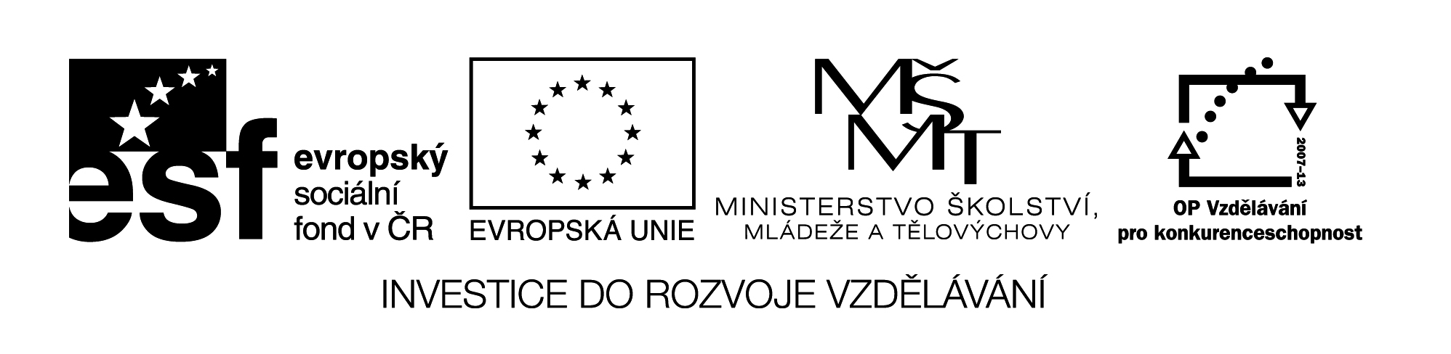
Název školy: Střední průmyslová škola, Ostrava - Vítkovice, příspěvková organizace
Autor: Ing. Andrea Modrovská
Datum: 29. května 2012
Název: VY_32_INOVACE_7.1.19
Číslo projektu: CZ.1.07/1.5.00/34.0125
Téma: Čistá mzda - pracovní list
Anotace: Studenti si na zadaných příkladech procvičí výpočet čisté mzdy zaměstnanců. Příklady jsou zaměřeny na různé formy mezd. Předpokladem k výpočtu je znalost výše sociálního a zdravotního pojištění, znalost daňového zatížení, atd. a teoretických znalostí dané oblasti.
Čistá mzda - pracovní list
Příklad 1
Vypočítejte mzdy zaměstnanců dané firmy. Všichni zaměstnanci podepsali prohlášení k dani z příjmů. Doplňte údaje do tabulky zúčtovací výplatní listiny.
a) Paní Nováková má mzdový hodinový tarif 90 Kč, mimo 160 hodin odpracovaných v pracovní době odpracovala navíc 18 hodin přesčas, za něj ji náleží příplatek 50 Kč/hod. Má 1 dítě, uplatňuje slevu na dani.
b) Paní Janků má stanovený měsíční tarif 18 000 Kč, splácí půjčku ve výši 1 000 Kč, měla 5 dní dovolené, náhrada mzdy 847 Kč/den, v daném měsíci bylo 21 pracovních dní. Je bezdětná.
c) Pan Petrů má stanovenou úkolovou mzdu, hodinový mzdový tarif 95 Kč, norma množství je 30 ks/hod., 24 hodin pracoval v sobotu a neděli, příplatek činí 15% z průměrné mzdy, vyrobil 5 200 ks. Měl 2 dny dovolenou, náhrada mzdy je 105 Kč/hod.Uplatňuje daňové zvýhodnění na 2 děti.
Výpočet mezd:
Paní Nováková | Paní Janků | Pan Petrů

Zúčtovací a výplatní listina:
Jméno | Hrubá mzda | Sociální pojištění | Zdravotní pojištění | Daň | Slevy | Daň po slevě | Čistá mzda
Nováková

Janků

Petrů

Příklad 2
Organizace zaměstnává 3 zaměstnance, v měsíci bylo 19 pracovních dní, 2 dny svátek. Pracovní doba všech pracovníků je 8 hodin, ve svátek nikdo nepracoval. Všichni mají podepsané prohlášení k dani z příjmů. Náhrada mzdy paní Čermákové činí 110 Kč/hod., pana Janíka 100 Kč/hod., p. Lhotáka 890 Kč/den.
a) Paní Čermáková má kombinovanou mzdu. Hodinový mzdový tarif je 88 Kč, podíl na tržbě 0,5% (tržba v červenci činila 550 000 Kč). Odpracovala 120 hodin a 5 pracovních dní měla dovolenou. Uplatňuje daňové zvýhodnění na 1 dítě. Ze mzdy se jí sráží manko výši 400 Kč a splátka 800 Kč za připojištění.
b) Pan Janík má měsíční plat 16 000 Kč, odpracoval 19 dní, uplatňuje daňové zvýhodnění na 2 děti, srážkou ze mzdy platí spoření 5 000 Kč.
c) Pan Lhoták odpracoval 160 hodin, hodinový tarif činí 105 Kč, měl 1 den dovolenou, byla mu přiznána odměna ve výši 3 500 Kč. Je bezdětný.
Výpočet mezd:
Paní Čermáková | Pan Janík | Pan Lhoták

Zúčtovací a výplatní listina:
Jméno | Hrubá mzda | Sociální pojištění | Zdravotní pojištění | Daň | Slevy | Daň po slevě | Čistá mzda | Srážky | Částka k výplatě
Čermáková

Janík

Lhoták

Příklad 3
Společnost zaměstnává 3 zaměstnance, v měsíci září bylo 20 pracovních dní. Průměrná mzda pana Hlaváče činí 61 Kč/h., p. Nováčkové 92 Kč/h., p. Kubáně 657 Kč/denně. Pan Kubáň nemá podepsané prohlášení k dani z příjmu.
a) Pan Hlaváč má normu výkonu 1,1 m³/hod., hodinový tarif 58 Kč/hod., v měsíci odvedl výkon ve výši 180 m³, měl 2 dny dovolenou, obdržel 10% prémií ze základní mzdy za překročení normy. Uplatňuje daňové zvýhodnění na 2 děti.
b) Paní Nováčková má hodinový tarif 95 Kč, odpracovala 20 pracovních dní a 2 dny v sobotu (příplatek má 35 Kč/h.), ze mzdy je jí srážená exekuce ve výši 500 Kč.
c) Pan Kubáň má měsíční tarif 15 500 Kč, obdržel odměnu výši 2 500 Kč, ze mzdy je mu sráženo výživné ve výši 3 000 Kč. Nemá podepsané prohlášení.
Výpočet mezd:
Pan Hlaváč | Paní Nováčková | Pan Kubáň

Zúčtovací a výplatní listina:
Jméno | Hrubá mzda | Sociální pojištění | Zdravotní pojištění | Daň | Slevy | Daň po slevě | Čistá mzda | Srážky | Částka k výplatě
Hlaváč

Nováčková

Kubáň

